НАО «КАРАГАНДИНСКИЙ ТЕХНИЧЕСКИЙ УНИВЕРСИТЕТ
ИМЕНИ АБЫЛКАСА САГИНОВА»

Кафедра кибербезопасность и искусственный интеллект

Лабораторная работа №5
по дисциплине «Безопасность баз данных, курсовой проект»
Тема: Аудит пользователей в Microsoft SQL Server c помощью SQL Server Audit

Принял:
ст.преподаватель Жакина М.М.
_____________________________
(подпись) (дата)
Выполнил:
ст.гр.СИБ-23-7 Перцев Д.А.

Караганда 2026

1) Создание аудита SERVER AUDIT
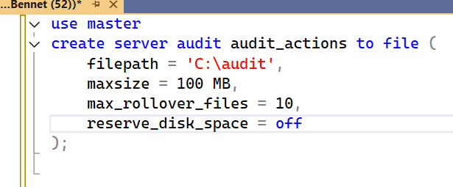
2) Включение аудита
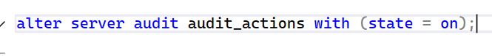
3) Создание Server Audit Specification
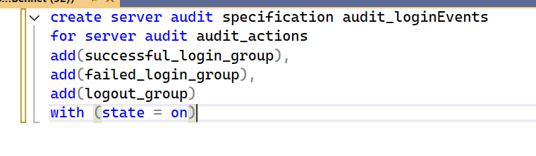
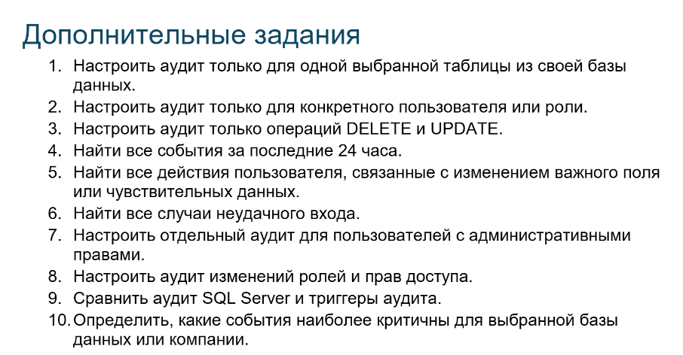
1)
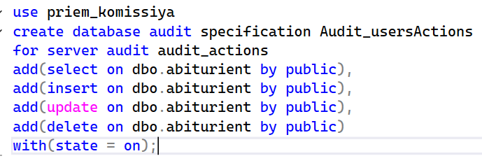
2)
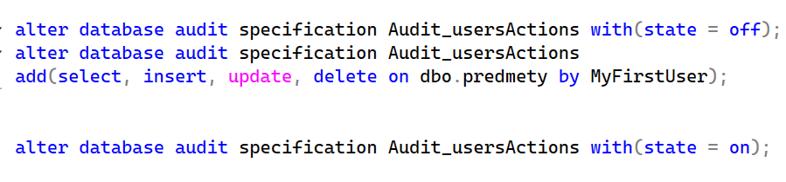
3)
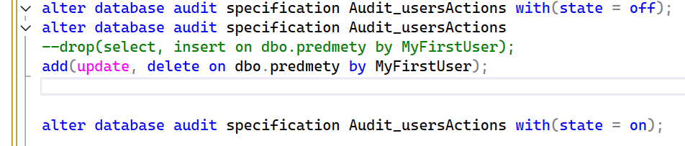
4)
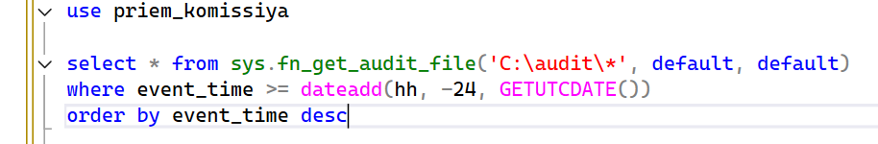
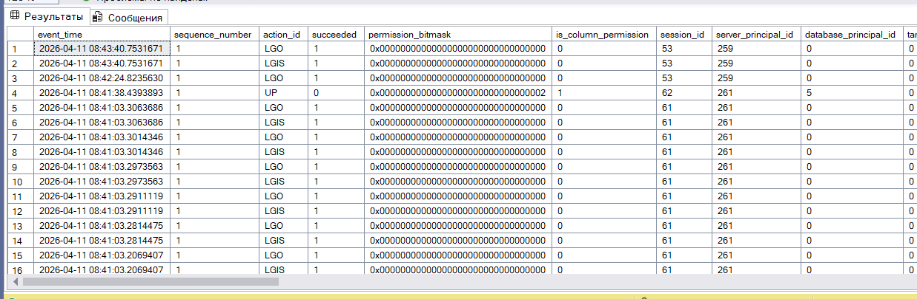

5)
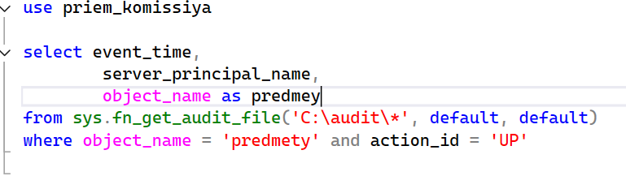
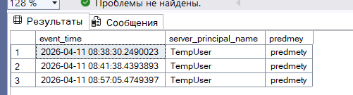

6)
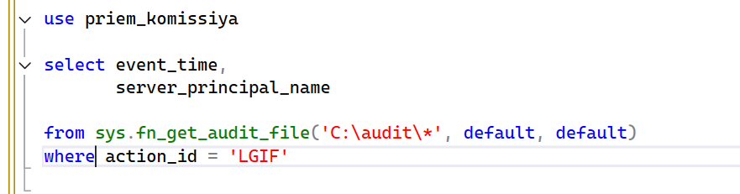
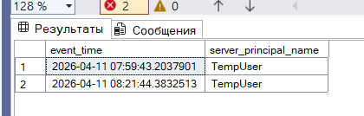
7)
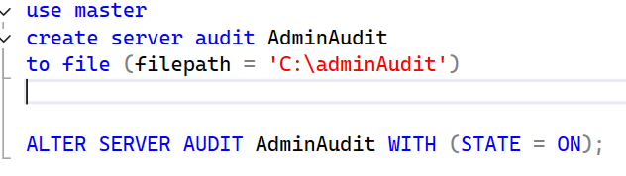
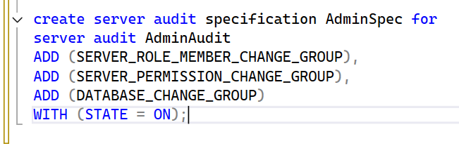
8)
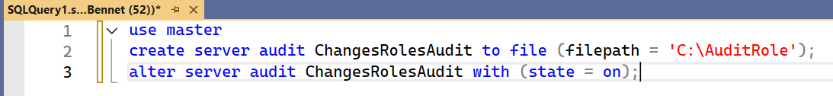
Добавляем кто стал админом или изменил членство в ролях, права доступа на уровне сервера, и кто изменил права на саму сущность login
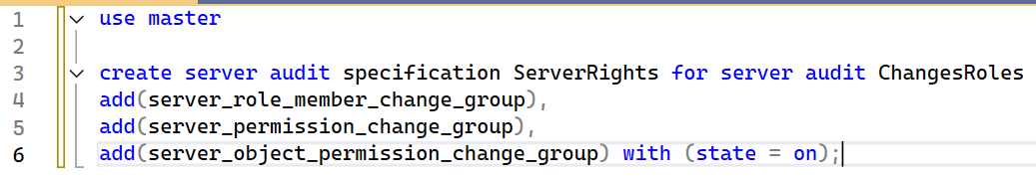
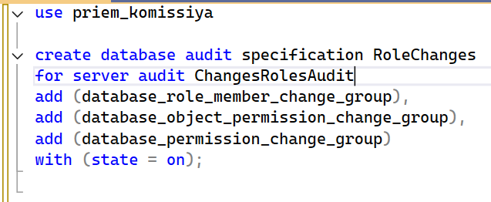
Изменение ролей в базе, выдача/отзыв прав на объекты, изменение прав на саму базу данных
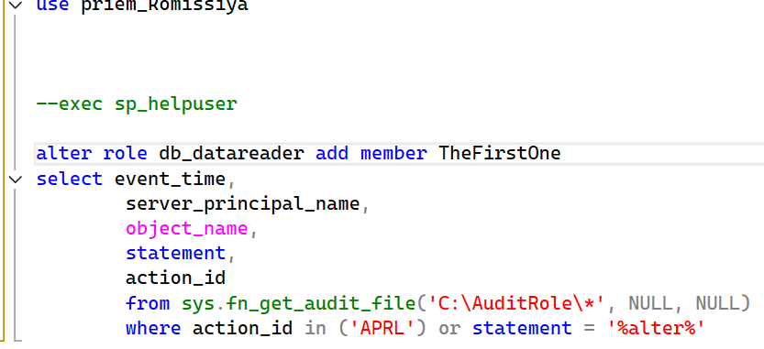
Просмотр всех тех, кто как-либо мог изменить роли, права и т.д.

9)
Характеристика | SQL Server Audit | DML Триггеры
Механизм | На уровне ядра (Extended Events) | На уровне транзакций (БД)
Производительность | Высокая (асинхронная запись) | Низкая (блокирует транзакцию)
Сложность | Административная настройка | Написание кода (T-SQL)
Что видят | Факт команды (текст statement) | Старое и новое значение (Inserted/Deleted)
Безопасность | Защищено от изменения пользователем | Можно обойти через DISABLE TRIGGER
Нагрузка | Минимальная | Высокая (каждая строка запускает триггер)
Server Audit идеально подходит для комплаенса и общего мониторинга.
Нельзя обмануть (даже администраторы баз данных часто не могут удалить логи без специальных прав), работает очень быстро, не мешает пользователям работать.
Триггеры срабатывают внутри транзакции. Они создают специальную таблицу-логи, куда копируют данные «До» и «После» изменения.
Видят старые значения полей. Можно использовать в бизнес-логике (например, запретить изменение, если сумма слишком большая).

